- melléklet: Erdő emeletei feladatlap
1.Gyűjtsetek az erdőben sétálva:
- egy termést
- egy mókusrágta tobozt
- egy kerek dolgot
- egy színes dolgot
- egy nem erdőbe illő tárgyat!

- Készítsetek fényképet:
- egy mókusról
- egy szép virágról
- egy vadgesztenyefáról!

- Utatok során keressetek élőlényeket a megadott jellemzők alapján, írjátok be a nevüket! Jelöljétek sorszámokkal az erdő rajzán, melyik szinten élnek!
Egy élőlényt csak egy helyre írhattok be!

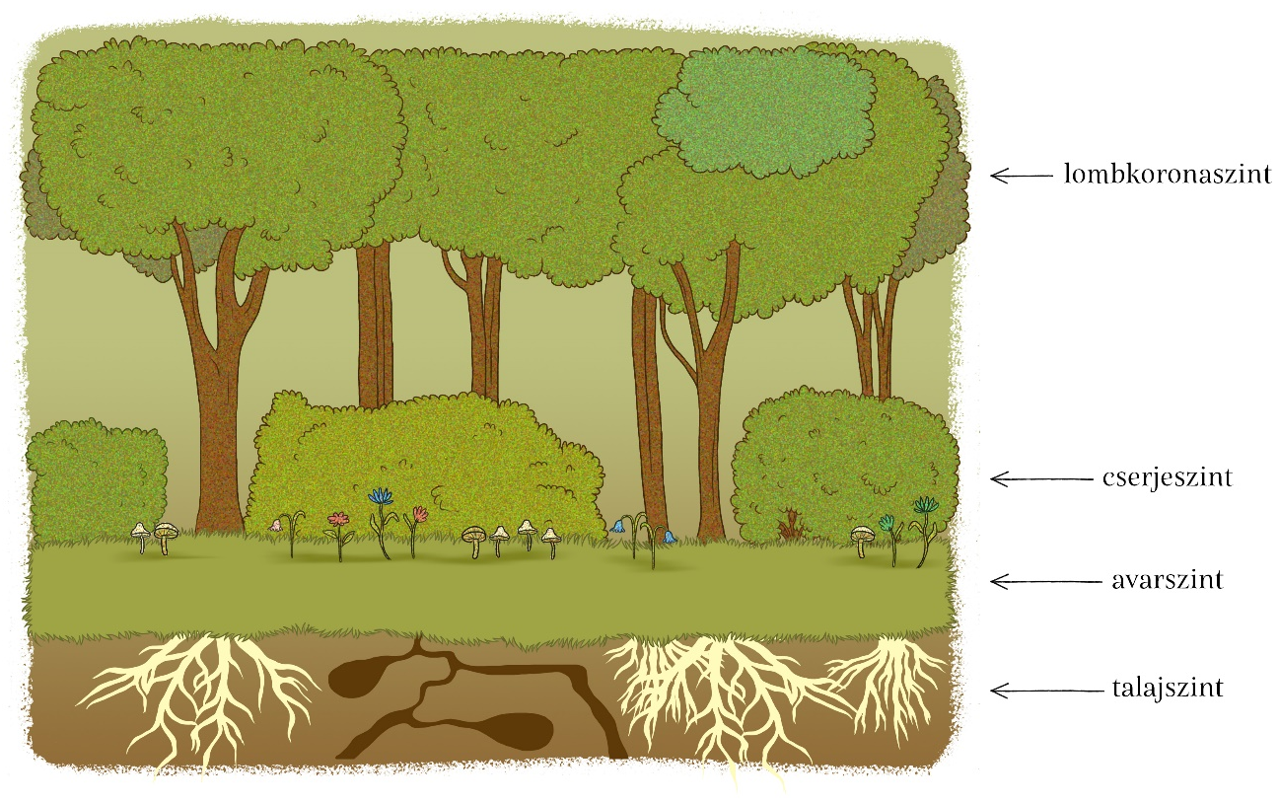

- hangját hallottuk az erdőben:……………………………………………………………
- tud repülni:………………………………………………………………………………
- cserje:……………………………………………………………………………………
- nyomát láttad az erdő talajában:…………………………………………………………
- megcsíphet séta közben:…………………………………………………………………
- gyógyhatása van:………………………………………………………………………...
- fűrészes levelű:…………………………………………………………………………..
- virága van:………………………………………………………………………………
- rágcsáló emlős:…………………………………………………………………………..
- nem növény és nem is állat:……………………………………………………………..
- makktermése van:……………………………………………………………………….
- fában él:………………………………………………………………………………….
- összetett levele van:……………………………………………………………………..
- fészke van:……………………………………………………………………………….
- rovar:…………………………………………………………………………………….

- Alkossatok minél több tagból álló táplálékláncot erdei élőlényekből!

………………………………………………………………………………………………………………………………………………………………………………………………………………………………………………………………………………………………

